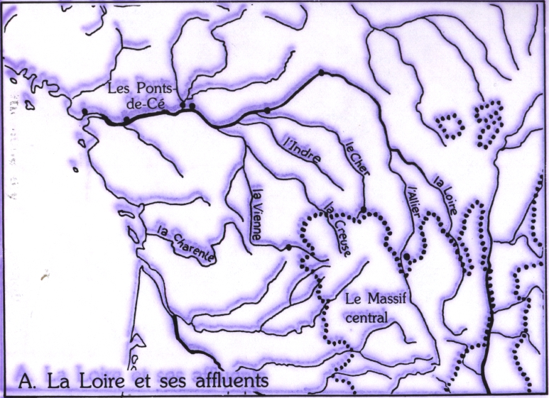
. Les visages du cours d'eau
1. Notre commune est à m d'altitude, dans une
région de . Le cours d'eau qui l'arrose est .
Le torrent a une vallée enc.............une pente fo......... et un courant rap........ . Le cours d'eau de plateau a une vallée encore enca.......... mais plus large , une pente moins fo......... et un courant moins ra..............
.Le cours d'eau de plaine a des rives pla........ , sa pente, est fai......... et son courant est presque insensib........

2. La Loire naît dans le Massif central , La plupart
de ses affluents en viennent aussi.
Ses hautes eaux se produisent en hiv......... et au printe........... ses crues surtout au print............ .
L'été des bancs de sable encombrent son lit.
Exercices
1. Compare la vallée du torrent et celle du fleuve de plaine.
Qui a la vallée la plus étroite ? __ . La pente
la moins forte _______________________-Le courant
le plus rapide ______________________
2. Dans quelle montagne la Loire prend-elle sa source?
Le _______________. De quelle montagne viennent presque tous ses affluents ?Du ______________, Colorie-les en bleu; les autres en rouge. Quand la Loire roule t-elle le plus d'eau? .____________________Que voit-on en été dans le lit de la Loire ?________________________
3. Donne le nom des quatre grands fleuves français :
_________________________________________________ .

Nom.................................... Date................................
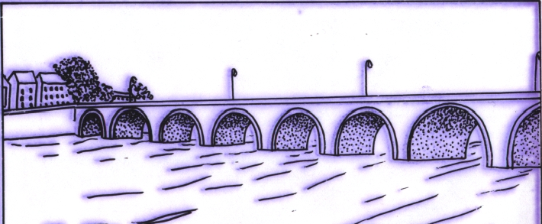

B. La Loire aux Ponts-de-Cé
L

